总结：刷王道考研题，90+应该没问题，再加上往年试卷和往年考研题即可，总体来说不算很难，创新点少，但考得很杂很杂，多刷考研书就行了。

填空题：基本自主评测原题（5分）

判断题：基本mooc原题（5分）

注：只是基本，想拿满必须把概念都背住。

选择题：

由于过去一个月也不记得多少了，只说几道比较坑的题：

1. 编码问题，考了个差分曼彻斯特编码，注意建议编码都搞懂怎么操作的。
2. 

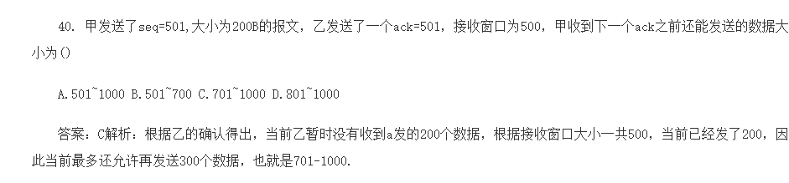

别的，刷刷王道考研应该可以，再参照下往年试卷。

大题：

具体参考往年卷子出法（都是考的自主评测或者ppt题目改进版）

有一道考研原题：

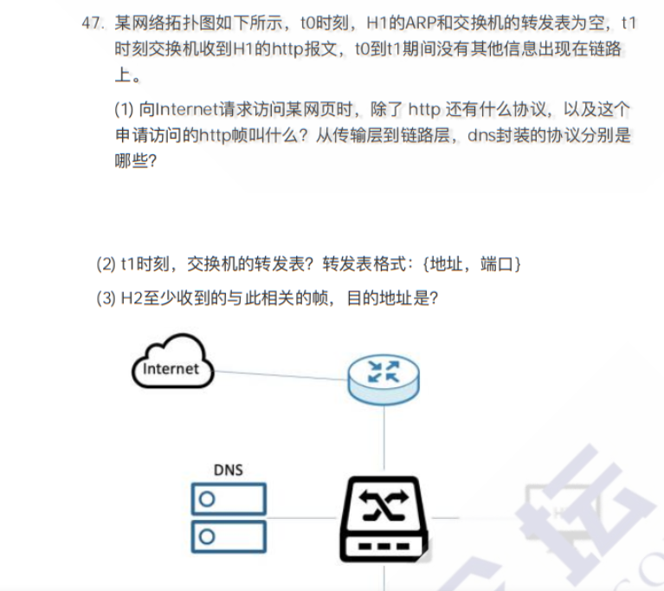

这道题还和2019年最后一题融合在了一起，还考了tcp的过程。

第二道比较坑的题：

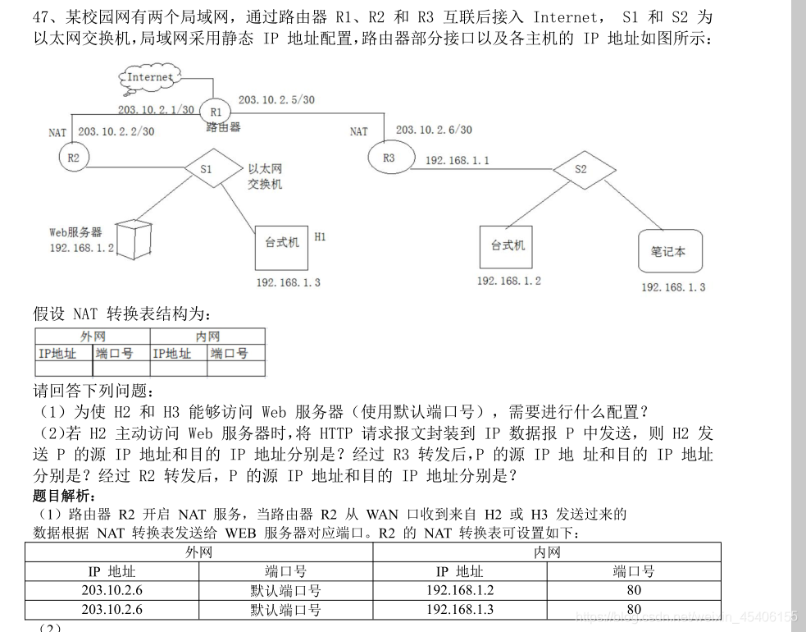

有点像，主要考核难点其实在nat表，同时应该还问了无线帧的三个地址，在传输过程中三个地址的变化。